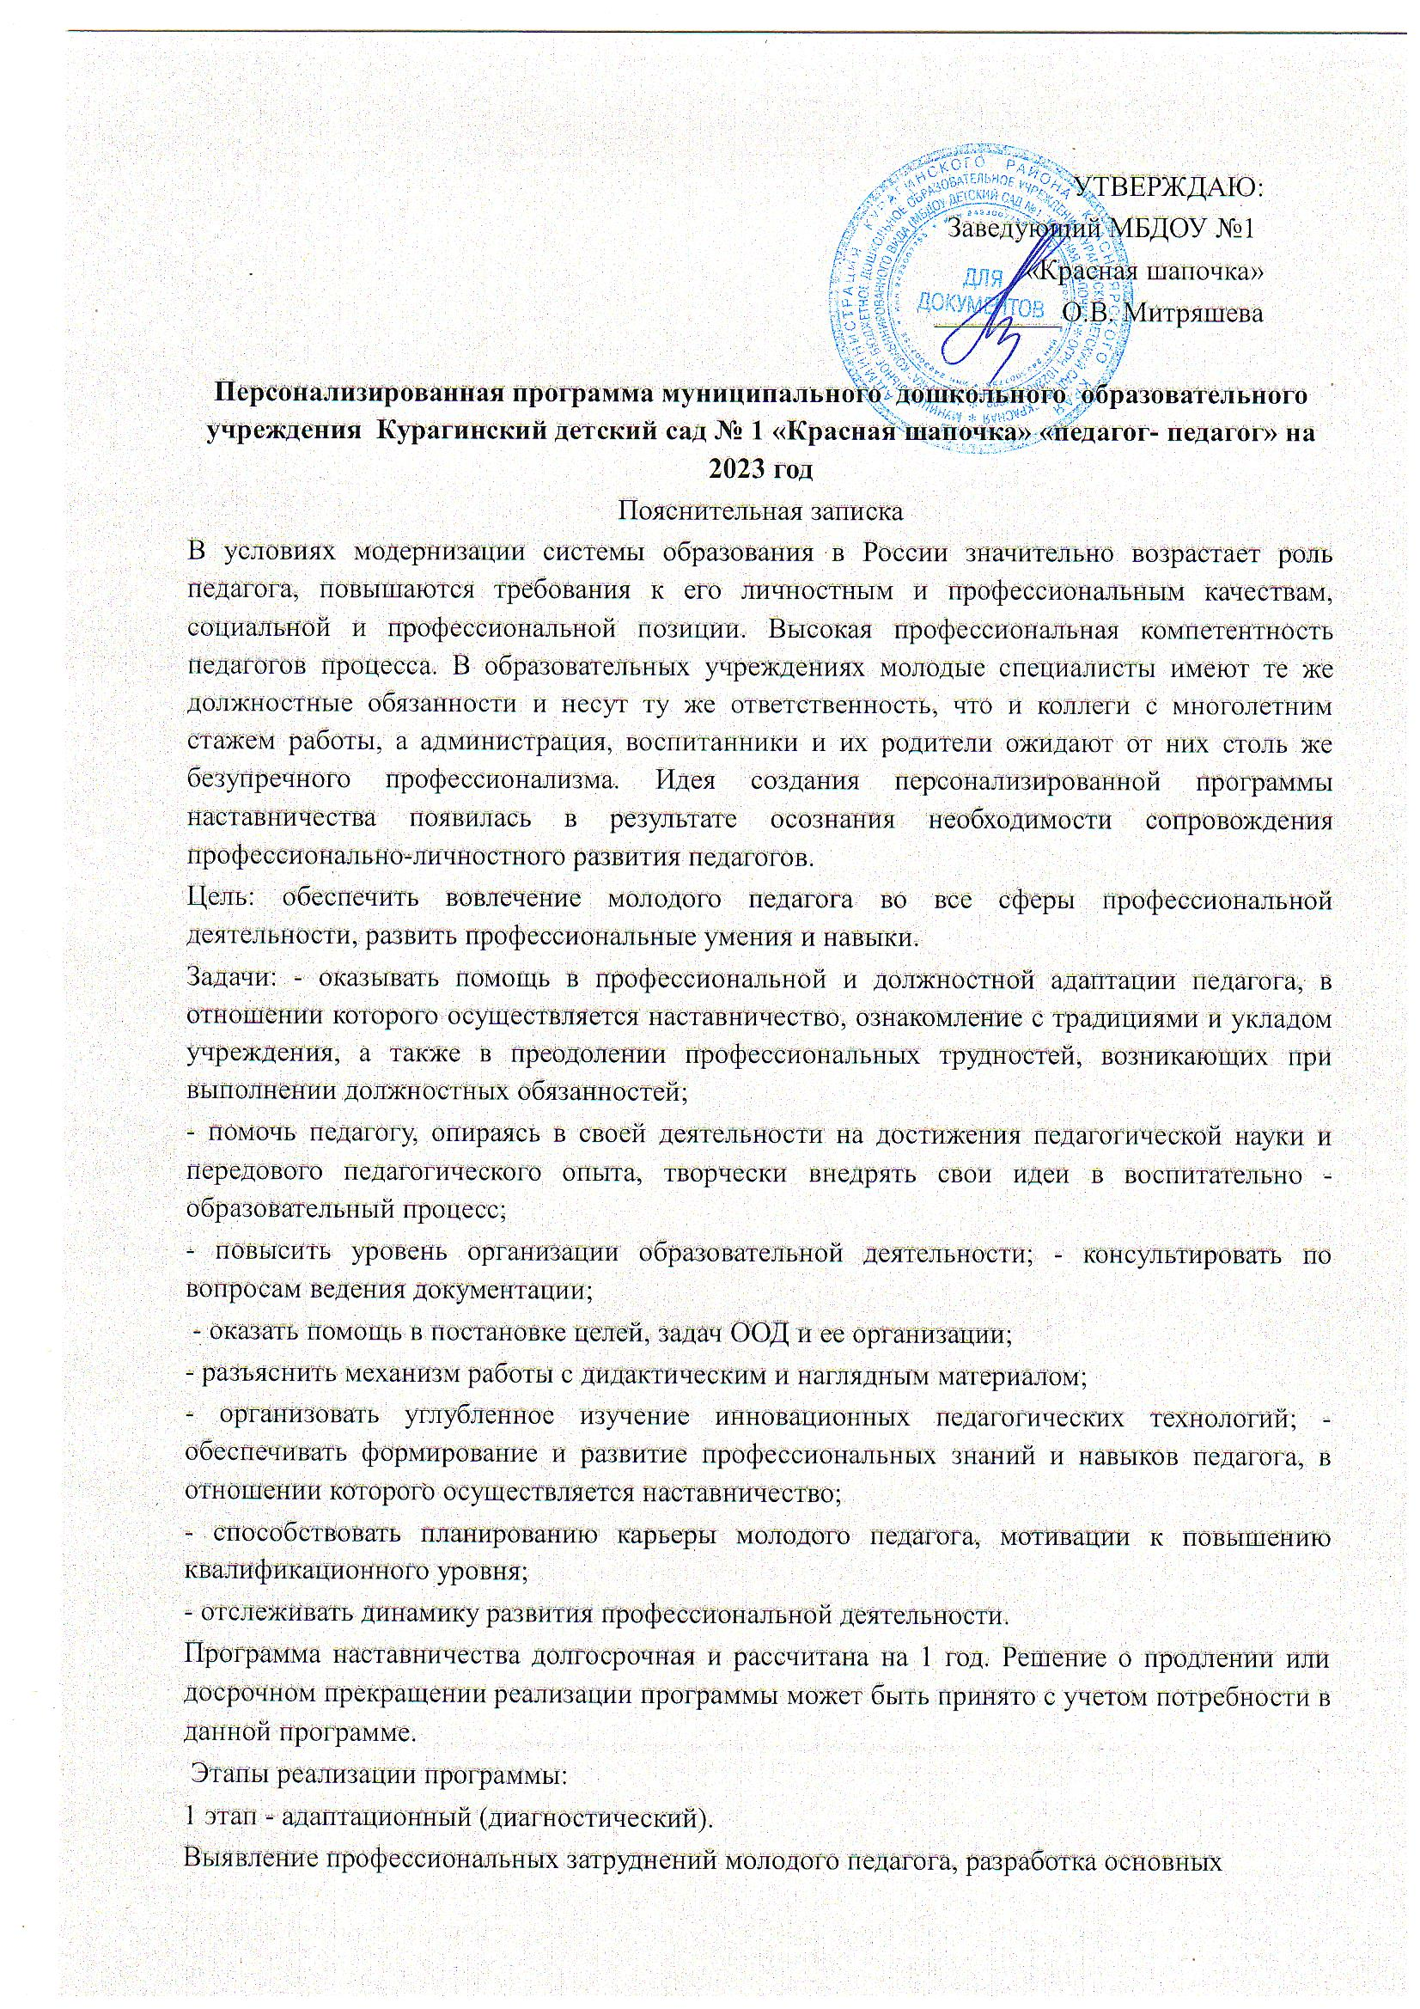направлений работы с педагогом.
2 этап - основной (проектировочный).
Реализация программы наставничества, осуществление корректировки профессиональных умений наставляемого, оказание методической помощи.
‹, 3 этап - контрольно-оценочный.
Подведение итогов работы и анализ эффективности реализации этапов программы.
Формы и методы работы педагога-наставника с наставляемым: консультирование, открытые занятия, мероприятия наставника, тренинги, творческие мастерские, мастер-классы.
Ожидаемые результаты:
Для наставляемого: повышение квалификации, уровня профессионального мастерства и
обобщение передового педагогического опыта, рост профессиональной и методической компетенции, Образование повышение уровня готовности к педагогической деятельности. Умение планировать образовательную деятельность, как собственную, так и воспитанников, на основе творческого поиска через самообразование. Успешная адаптация молодого педагога.
Для наставника: эффективный способ самореализации и достижение более высокого уровня профессиональной компетенции.
Для достижения запланированных эффектов используется в комплексе как традиционный вид наставничества («один-на-один»), где взаимодействие между более опытным и начинающим педагогом происходит в течение определенного продолжительного времени, так и ситуационный вид, где наставник оказывает помощь или консультацию всякий раз, когда наставляемый нуждается в них. Как правило, роль наставника состоит в том, чтобы обеспечить немедленное реагирование на ту или иную ситуацию, значимую для его подопечного.

№ п/п | Сведения | Наставляемый | Педагог наставник
 | ФИО | Поворотная Марина Григорьевна | Обирина Людмила Петровна
 | Образование | Высшее педагогическое | Высшее педагогическое
 | Учебное заведение | Красноярский педагогический университет | Новосибирский педагогический университет
 | Специальность | Преподаватель дошкольной педагогики психологии. Педагог-психолог практический . | Учитель-логопед
 | Педагогический стаж | 1год 2 месяца. | 40 лет
 | Занимаемая должность | Воспитатель | Воспитатель

В рамках проектировочного этапа реализации персонализированной программы наставничества определяются ресурсы и дефициты наставляемого, имеет следующие ресурсы; свободное владение ИКТ, монтаж видео роликов.
Но наряду с этим необходимо учесть следующие профессиональные затруднения и дефициты: недостаточные знания нормативно - правовой базы в сфере дошкольного образования; недостаточное владение методами и приемами обучения. Модель взаимодействия: опытный педагог - молодой педагог.
Исходя из модели взаимодействия, разработан индивидуальный план профессионального становления молодого педагога на срок реализации программы. Результативность и эффективность реализации индивидуального плана анализируется педагогом-наставником и молодым педагогом не реже 1раза в 3 месяца. На основании результатов анализа в индивидуальный план профессионального становления молодого педагога могут вноситься изменения и дополнения.

Индивидуальный план работы педагога-наставника с молодым специалистом на 2022-2024 учебный год

Сроки | Планируемые мероприятия | Деятельность молодого педагога | примечания
Сентябрь 2022г. | Изучение нормативно – правовой базы МБДОУ , основной образовательной программы ДОО, ФГОС ДО  Диагностика профессиональных затруднений молодого педагога. | Совместное формирование плана воспитательно-образовательной работы Документации педагога в соотвествии с ФГОС ДО  Анкетирование, тестирование | Выполнено
Октябрь 2022г. | Подготовка и разработка комплесно-тематического плана  Проведение педагогического мониторинга на начало года | Подготовка совместно с наставником молодым педагогом документации группы  - комплексно-тематическое планирование в соответствии с требованиями.  Совместное проведение педагогического мониторинга на начало года. | Выполнено
Ноябрь 2022г | Локальные акты по организации воспитательно-образовательного процесса в ДОУ.  Разработка конспектов НОД, | -календарное планирование воспитательно-образовательной работы в группе ;  -инструкции по охране жизни и здоровья воспитанников. | выполнено
Декабрь 2022г. | Проведение педагогического мониторинга | Совместное проведение педагогического мониторинга | Выполнено
Январь 2022г | Практическое занятие с молодым педагогом. | Разработка конспектов: тема, цель, задачи, ход.  Совместный анализ ошибок. | Выполнено
Февраль 2023г | Изучение нормативно – правовой базы ДОУ новой ФОП ДО и ФГОС ДО | Изучение новой ФОП и ФГОС ДО , просмотр обучающих вебинаров. | Выполнено
Март 2023г. | Подготовка материалов и молодого специалиста на РМО воспитателей но речевому развитию в младших группах. | РМО воспитателей. «Организация работы с детьми мл. возраста по ЗКР».  Совместно с наставником составление необходимых методических материалов, представления, «Визитной карточки участника» | Выполнено
Апрель 2023г. | Составление познавательно-развлекательных мероприятий, праздников в ДОУ, видео отчетов к ним. | Совместная разработка сценариев мероприятий, подготовка видео отчётов для родителей. | Выполнено
Май 2023г. | Проведение педагогического мониторинга на конец года | Самостоятельное про | Выполнено
Июнь –август 2023г | Рабочая программа воспитателя | Предварительная разработка программы, анкетирование родителей  Составление плана работы с родителями. | Выполнено
Сентябрь 2023г. | Оформление группы к новому учебному  Разработка документации группы согласно основной образовательной программы ДОО, в соответствии с ФОП ДО . | Оформление и подготовка материала по центрам развития в группе, оформление родительского уголка.  Разработка ежедневного календарно-тематического плана работы группы | Выполнено
Октябрь 2023г. | Проведение педагогического мониторинга | Проведение и анализ мониторинга, заполнение карт развития.
Ноябрь 2023г. | Практическое занятие: разработка и проведение занятий по речевому, познавательному, художественно-эстетическому развитию с детьми дошкольного возраста . | Разработка конспектов: методика проведения, пособия цель, задачи, ход НОД.
Декабрь 2023г. | Организация проектной деятельности и применение ИКТ технологий в образовательной работе с дошкольниками | Участие в семинарах практикумах «Школы молодого педагога». Подготовка презентаций к НОД, разработка групповых проектов
Январь 2024г. | Подведение итогов работы за год. | Самоанализ. Оценка молодым педагогом собственного квалификационного уровня.

